

# Contaminación ambiental

Contaminación zero

[Inicio](http://docs.google.com/index.html) [Info](http://docs.google.com/Informaci%C3%B3n.html) [Blog](https://contaminacion669.wordpress.com/2025/02/20/la-contaminacion/?authuser=0.html)

## ¿Qué es la contaminación?

Es la presencia de sustancias dañinas en el agua, aire o suelo. Estas sustancias, denominadas contaminantes, pueden ser físicas, químicas o biológicas. La contaminación puede afectar el equilibrio de los ecosistemas y generar problemas de salud o de seguridad.

## alternative textRiesgos

* Aumento del riesgo de enfermedades respiratorias, como el asma y el cáncer de pulmón
* Aumento del riesgo de enfermedades cardíacas, como infartos de miocardio e insuficiencias cardíacas
* Aumento del riesgo de accidentes cerebrovasculares
* Aumento del riesgo de infecciones
* Aumento del riesgo de desarrollar cáncer
* Aumento del riesgo de desarrollar problemas dermatológicos, alergias oculares y cutáneas
* Pérdida de la calidad del agua y agotamiento de la misma
* Destrucción de los ecosistemas y el medio ambiente
* Desertificación y pérdida de la calidad del suelo
* Salinización de las zonas costeras
* Aumento de la ocurrencia de fenómenos climáticos extremos como huracanes o sequías

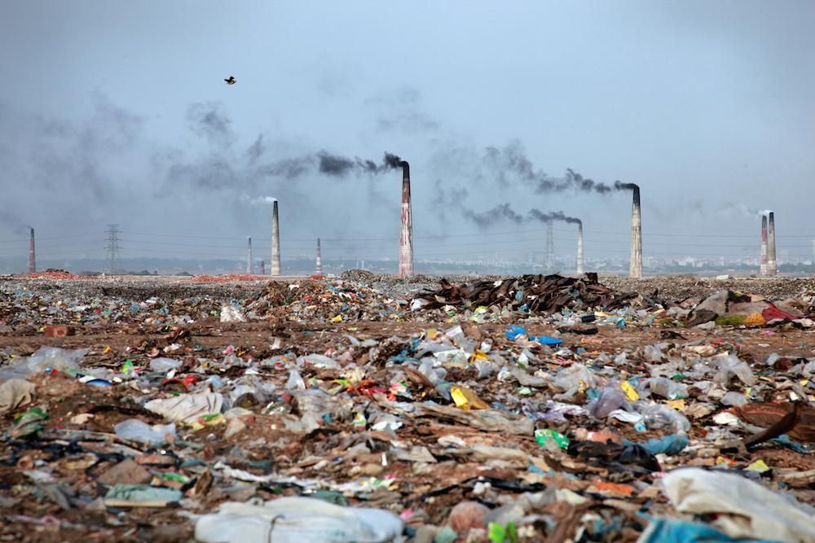[Asociación contra contaminación ambiental.](https://www.google.com/url?sa=t&source=web&rct=j&opi=89978449&url=https://advc.conanp.gob.mx/aliados/&ved=2ahUKEwiPoYb1hZiNAxVw48kDHQS3KY0QFnoECBYQBQ&usg=AOvVaw0pc84H21dExcCzlQU8q64a) [Consecuencias a futuro.](https://www.google.com/url?sa=t&source=web&rct=j&opi=89978449&url=http://edomex.gob.mx/medio_ambiente_2021%23:~:text%3DConsecuencias%2520de%2520la%2520degradaci%25C3%25B3n%2520ambiental%26text%3DDestrucci%25C3%25B3n%2520de%2520los%2520ecosistemas%2520y,de%2520especies%2520animales%2520y%2520vegetales.&ved=2ahUKEwix8Z6ZhpiNAxX9GtAFHW5bLxsQFnoECBQQBQ&usg=AOvVaw12Q-2gTg9nxEB3J2uQtOm2) [Impacto en la salud](https://www.googleadservices.com/pagead/aclk?sa=L&ai=DChsSEwj4uoW6ipiNAxUxTH8AHYFjEVQYACICCAIQABoCb2E&co=1&gclid=CjwKCAjwz_bABhAGEiwAm-P8YW9TiV_FcTl6aYmr8kj-l5NFHZ3cxaMue_heHHdPZTOYCumjfEpQfxoCIwEQAvD_BwE&ohost=www.google.com&cid=CAESVeD21-GWHACUIaHCMBlctBg7ZKg4s_bGse2W1X2WMw3dFAPC3TAz2t8Q_8J7cL0kutbzU6Q9JfkUF82hQPfB3zp595htY1FfvW2VX5sUHpLVH0BuWkA&sig=AOD64_2Stmrv9_MWPmhbeHr52PqzH_xhdA&q&adurl&ved=2ahUKEwjX04G6ipiNAxVL4skDHVzWNjUQ0Qx6BQiiARAB) 